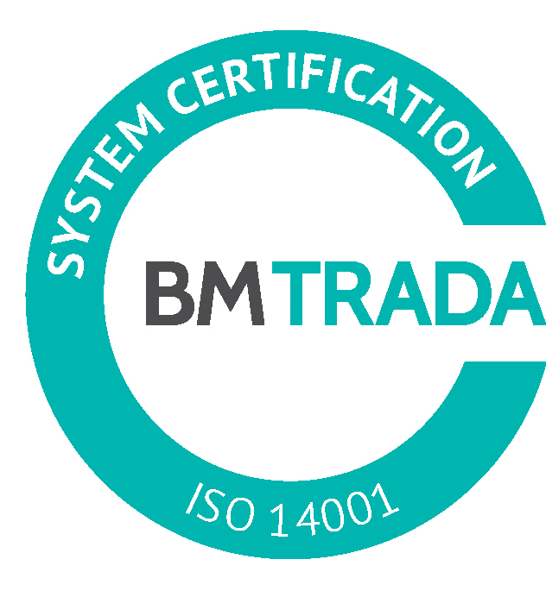
_________________________________________________________________________________________
2017.gada 9.oktobrī Nr. DS/2017/23

Pašvaldības akciju sabiedrība „Daugavpils siltumtīkli”, reg.nr.40003948098, juridiskā adrese 18.novembra ielā 4, Daugavpils, rīkotajā iepirkumā, “Malkas piegāde” iepirkuma identifikācijas numurs-DS/2017/23, par uzvarētāju tika atzīta un līguma slēgšanas tiesības tiek piešķirtas 2017.gada 9.oktobrī SIA „Ovilat” reģ.nr. 41503017902, juridiskā adrese Stiklu iela 8, Daugavpils LV5404, cena 34,13 EUR/m3.
Iepirkuma ietvaros tika iesniegts viens piedāvājums, iepirkumu komisija pieņēma lēmumu atzīt par uzvarētāju SIA “Ovilat” un piešķirt līguma slēgšanas tiesības. Iepirkuma uzvarētāja piedāvājums atbilst visiem iepirkuma nosacījumiem un nepārsniedz ieplānoto līguma summu.

